准备好了么？
一、 顺序乱了，你来排排！
( )How many? ( )What’s your name?
( )I’m fine. ( ) How many boys?
( )It’s red. ( )I’m a panda.
小
学一年英语
期中试题
︵
一
起
一
︶

( )How are you? ( )My name is Daming.
( ) nine ( ) three
二、谁填得准确呢?
1、_____，I’m Amy. A.Hello B. yellow
2、How are you? ______. A. Goodbye B. I’m fine.
3、_______? My name’s Panpan. A. What’s your name? B.Bye.
4、________! Bye! A. Goodbye! B.Hello!
5、I’m ____ boy. A. an B. a
三、看看谁的脑筋快！
nine -eight= ( ) six - four= ( ) ten-seven= ( )
three + two = ( ) one + five= ( ) seven + two=( )

四、看谁涂得漂亮

五、帮助图片找单词
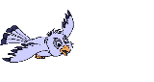 dogs
 bird
 girls
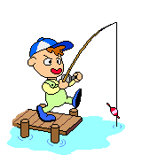 girl
boy

六、根据所给情景选择正确语句，看谁做的最认真！
1、与人问好时 A. Good afternoon
2、询问别人的名字时 B. How many girls?
3、你想知道“有多少个女孩?”时 C. What’s your name?
4、下午遇见好朋友怎样打招呼 D. Hello.
5、告别时 F. Goodbye.

